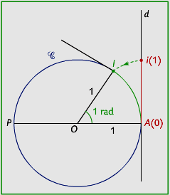
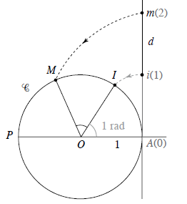
ACTIVITÉ 1 : Qu’est-ce que le radian ?
C1 : S’approprier
On choisit une unité de longueur dans le plan (ici 2 cm environ). Le cercle Ƈ est le cercle de centre O et de rayon 1 (l’unité de longueur)
La droite d est tangente au cercle en A ; elle est munie du repère (A ; i). Sur cette droite, A est le point d’abscisse 0 et i le point d’abscisse 1.
On imagine que d est un fil que l’on enroule autour de Ƈ. Dans cet enroulement, le point i vient se positionner en I sur Ƈ ; puisque Ai = 1, la longueur de l’arc est égale à 1. Par définition, on dit que l’angle mesure 1 radian.
C3 : Réaliser
- À l’aide du rapporteur, donner une valeur approchée de la mesure, en degrés, de l’angle AOI ≈ 57°
- Reproduire la figure donnée et placer sur d le point m d’abscisse 2 (voir figure ci-dessus)
- Dans l’enroulement, le point m vient de se positionner sur Ƈ en M.
- Quelle est la longueur de l’arc ? Am = 2 donc AM = 2
- En utilisant le résultat obtenu à la question 1, placer sur Ƈ, à l’aide du rapporteur, le point M.(voir figure ci-dessus)
- Quelle est la mesure, en radians, de l’angle ?IM =IA donc AOM = 2 rad
- a) Donner la longueur du demi-cercle = π (car la longueur du demi-cercle est πR avec R=1)
b) Quelle est la mesure, en radians, de l’angle ? Donner la mesure en fonction de π. On peut utiliser la calculatrice pour faire la correspondance.
Donc AOP = π rad
c) Donner, à l’aide du rapporteur, la mesure, en degrés, de l’angle .
AOP = 180°
- En déduire, à l’aide des réponses données en 4.b) et c), la relation entre la mesure, en degrés, de l’angle et sa mesure en radians.
Donc 180 degrés valent π radians
C1 : S’approprier / C5 : Communiquer
De l’activité 1, on peut conclure que le radian est la mesure de l’angle au centre qui intercepte sur Ƈ un arc de longueur 1
Les mesures en degré et en radian d’un angle sont proportionnelles
Exemple : π radians valent 180 degrés donc π/2 radians valent 90 degrés.
Remarque : Pour mieux comprendre l’activité 1, il est intéressant de réaliser l’activité, en annexe1 à la fin du cours, sur l’enroulement de la droite sur le cercle à l’aide de GeoGebra.
ACTIVITÉ 2 : Comment déterminer le cosinus et le sinus d’un nombre ?
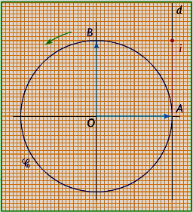
C1 : S’approprier
Ƈ est le cercle de centre O et de rayon 1. Sur Ƈ, on choisit un sens du parcours dit sens positif ou direct : le sens inverse du sens de rotation des aiguilles d’une montre.
Le cercle Ƈ ainsi orienté est appelé cercle trigonométrique. Le repère (O ; A, B) est un repère orthonormal du plan. Les vecteurs et sont les vecteurs unitaires des axes.
L’unité d’angle est le radian. La droite d est munie du repère (A ; i).
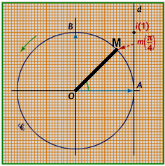
Première partie: Cosinus et sinus d’un nombre positif
Sur la droite d de repère (A ; i), on a placé le point m d’abscisse π/4. On « enroule » la droite d autour de Ƈ dans le sens positif ; dans cet enroulement le point m vient se positionner en M.
La longueur de l’arc est π/4 ; = π/4 radians c’est-à-dire = 45°.
C3 : Réaliser / C5 : Communiquer
- Lire sur le graphique les coordonnées X_{M} et Y_{M} du point M.
X_{M} = 0,7 et Y_{M} = 0,7
- À l’aide de la calculatrice utilisée en mode radian, calculer cos π/4 et sin π/4 (valeurs arrondies au centième).
Cos π /4 ≈ 0,71 et Sin π /4 ≈ 0,71
- À l’aide de la calculatrice utilisée en mode degré, calculer cos 45° et sin 45°.
Cos 45° ≈ 0,71 et Sin 45° ≈ 0,71
C4 : Valider
- Comparer les résultats des questions 1. , 2. , et 3.Que peut-on en conclure ?
Les coordonnées du point M image sur le cercle trigonométrique Ƈ du nombre π/4 sont : X_{M} = cos π/4 et Y_{M} = sin π/4.
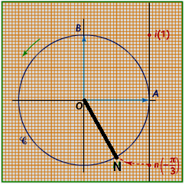
Deuxième partie: Cosinus et sinus d’un nombre négatif
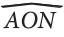
Sur la droite d de repère (A ; i), on a placé le point n d’abscisse -π/3. On « enroule » la droite d autour de Ƈ dans le sens négatif ; dans cet enroulement le point n vient se positionner en N.
La longueur de l’arc est -π/3 ; = -π/3 radians, soit = - 60°.

C3 : Réaliser / C5 : Communiquer
- Lire sur le graphique les coordonnées X_{N} et Y_{N} du point N.
X_{N} = 0,5 et Y_{N} = - 0,9
- À l’aide de la calculatrice utilisée en mode radian, calculer cos -π/3 et sin -π/4 (valeurs arrondies au centième).
Cos (-π/3) = 1/2 et sin (-π/3) ≈ -0,87
- À l’aide de la calculatrice utilisée en mode degré, calculer cos (-60°) et sin (-60°).
Cos (-60°) = 1/2 et sin (-60°) ≈ -0,87

C4 : Valider
- Comparer les résultats des questions 1. , 2. , et 3.Que peut-on en conclure ?
Les coordonnées du point N image sur le cercle trigonométrique Ƈ du nombre (-π/3) sont : X_{N} = cos (-π/3) et Y_{N} = sin (-π/3).
ACTIVITÉ 3 : Quelles sont les propriétés du cosinus et du sinus d’un nombre?
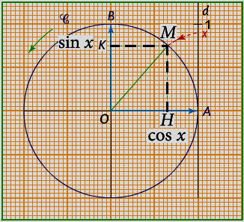
Sur la figure ci-contre, M est l’image du nombre x dans l’enroulement de d sur le cercle trigonométrique Ƈ. Les coordonnées de M dans le repère (O ; A, B) sont X_{M} = cos x et Y_{M} = sin x.
C2 : Analyser/ Raisonner
- Lorsque x varie, M décrit le cercle Ƈ.
- Entre quelles valeurs reste comprise l’abscisse X_{M} de M ?
Entre -1 et 1 (le vecteur OA qui tourne sur le cercle Ƈ par rapport à O)
Donc -1 ≤ cos x ≤ 1
- Entre quelles valeurs reste comprise l’ordonnée Y_{M} de M ?
Entre -1 et 1 (le vecteur OB qui tourne sur le cercle Ƈ par rapport à O)
Donc -1 ≤ sin x ≤ 1
C3 : Réaliser
- a) Appliquer le théorème de Pythagore au triangle OHM rectangle en H.
OM² = OH² + HM²
C4 : Valider
- En déduire que cos² x + sin² x = 1.
On sait que cos x = OH et sin x = OK = HM (car OK = HM) et puisque OM = 1
Alors cos² x + sin² x = 1

C5 : Communiquer
Résumons enfin, à la lumière des deux activités réalisées précédemment, la définition et propriétés du cosinus d’un nombre ainsi que de son sinus sur la figure suivante :
On dit que M est le point image de x
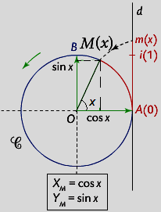
Le cosinus de x, noté cos x, est l’abscisse du point M.
Le sinus de x, noté sin x, est l’ordonnée du point M.
Dans le cercle trigonométrique, l’axe des abscisses est l’axe des cosinus, et l’axe des ordonnées est l’axe des sinus
Propriétés : Pour tout réel x :
-1 ≤ cos x ≤ 1 et -1 ≤ sin x ≤ 1
cos² x + sin² x = 1
si 0 ≤ x ≤ π : la mesure de l’angle est x (sens positif ou direct)
si –π ≤ x ≤ 0 : la mesure de l’angle est –x (sens négatif)

Remarque : Pour mieux comprendre les activités 2 et 3, il est intéressant de réaliser l’activité, en annexe2 à la fin du cours, sur le sinus et cosinus d’un nombre à l’aide de GeoGebra.
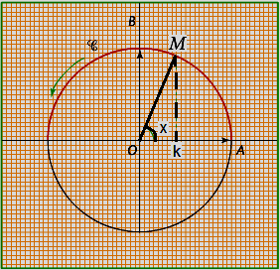
ACTIVITÉ 4 : Comment résoudre une équation du type cos x= k?
On se propose de déterminer le nombre x compris entre 0 et π tel que cos x = 0,4.
Première partie: On utilise le cercle trigonométrique.
Ƈ est le cercle trigonométrique ; le repère (O ; A, B) est un repère orthonormal du plan. On a placé sur l’axe des abscisses le point k d’abscisse X_{k} = 0,4.
On a tracé en k la perpendiculaire à l’axe des abscisses ; cette perpendiculaire coupe le demi-cercle supérieur en M. Ainsi X_{M} = 0,4.
C3 : Réaliser / C5 : Communiquer
- Reproduire la figure sur un papier quadrillé ou millimétré, en effectuant les constructions indiquées ci-dessus. (à réaliser avec l’unité de longueur 2 cm)
- On désigne par x la mesure, en radians, de l’angle .
D’après la définition du cosinus et du sinus d’un nombre, les coordonnées de M dans le repère (O ; A, B) sont X_{M} = cos x et Y_{M} = sin x.
Donner la valeur de cos x : on sait que X_{M} = 0,4 donc cos x = 0,4
- À l’aide du rapporteur, déterminer une valeur approchée de la mesure α, en degrés, de l’angle ≈ 66°
- En utilisant le résultat de la question 3. , déterminer une valeur approchée de la mesure x, en radians, de l’angle . (Rappel : On a vu que 180° correspond à π radians) (produit en croix) x ≈ 66 × π / 180 ≈ 1,15 rad.
Deuxième partie: On utilise la calculatrice
- À l’aide de la calculatrice utilisée en mode radian, effectuer les séquences qui vous permettent de calculer la mesure de x, à partir de cos x = 0,4, en utilisant la fonction inverse cosinus (soit Acs ou Arccos,…., selon le modèle de la calculatrice : par exemple pour le modèle TI-76.fr : mode/ Rad/ 2nde/ cos/ 0.4/ entrer). x = 1.159279481
- Donner la valeur arrondie au centième du résultat obtenu. Comparer cette valeur avec le résultat obtenu à la question 4 de la première partie.
x ≈ 1,16 les deux valeurs sont quasiment identiques au centième près.
Remarque : Pour mieux comprendre l’activité 4, il est intéressant de réaliser l’activité, en annexe3 à la fin du cours, sur la résolution de l’équation cos x = c à l’aide de GeoGebra.
ACTIVITÉ 5 : Comment représenter graphiquement la fonction sin x?
C1 : S’approprier / C2 : Analyser - Raisonner
La fonction sin x se construit point par point sur l’intervalle [- π ; π].
Pour ce faire, on peut placer les points M₁, M₂, ……, M₈ tels que = π/8,
= 2 × π/8, ………, = 8 × π/8 (ou π) (voir figure ci-dessous).

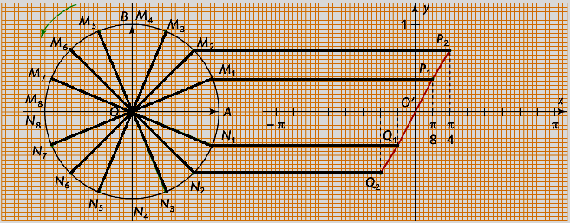

De même, les points N₁, N₂, …, N₈ tels que = - π/8 , = - 2 × π/8, jusqu’à arriver à = - 8 × π/8 (ou – π).
Dans le repère, à droite du cercle trigonométrique, nommé (O’x, O’y) où :
- En abscisse, 4 mm représentent π/8 ;
- En ordonnée, l’unité (le chiffre 1) correspond au rayon du cercle trigonométrique.
On a construit, comme l’indique la figure :
- Le point P₁ à partir du point M₁, le point P₂ à partir du point M₂ ;
- Le point Q₁ à partir du point N₁, le point Q₂ à partir du point N₂.
Première partie: Courbe représentative sur [0 ; π].
C3 : Réaliser
- Reproduire la figure ci-dessus. (à faire avec l’unité de longueur 2 cm)
- Dans le repère (O ; A, B), les coordonnées de M₁ sont : X_{M1} = cos π/8 ; Y_{M1} = sin π/8.
- Montrer que, dans le repère d’axes (O’x, O’y), les coordonnées de P₁ sont : x_{P1} = π/8 ; y_{P1} = sin π/8.
M₁ est l’image du nombre π/8 sur le cercle Ƈ (voir P₁) donc : X_{M1} = cos π/8 et Y_{M1} = sin π/8. Dans le repère (O’x, O’y), P₁ a comme abscisse π/8 et comme ordonnée Y_{P1} = Y_{M1} donc X_{P1} = π/8 et Y_{P1} = sin π/8.
- Quelles sont, dans le repère d’axes (O’x, O’y), les coordonnées de P₂ ?
M₂ est l’image du nombre π/4 sur le cercle Ƈ (voir P₂) donc : X_{M2} = cos π/4 et Y_{M2} = sin π/4. Dans le repère (O’x, O’y), P₂ a comme abscisse π/4 et comme ordonnée Y_{P2} = Y_{M2} donc X_{P2} = π/4 et Y_{P1} = sin π/4.
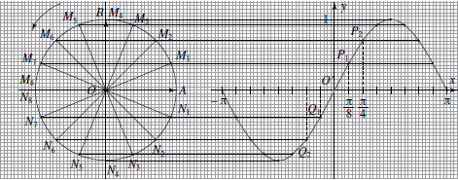
- a) Pour chaque point M, construire le point P correspondant comme cela a été fait pour M₁ et M₂.

Q₈ Q₇ Q₆ Q₅ Q₄ Q₃ P₃ P₄ P₅ P₆ P₇ P₈
C4 : Valider / C5 : Communiquer
- En déduire l’allure de la courbe représentative de la fonction sinus sur l’intervalle [0 ; π].
L’allure est la sinusoïde de droite obtenue en reliant à la main tous les points P sur la figure ci-dessus.
Deuxième partie: Courbe représentative sur [- π ; 0].
C2 : Analyser – Raisonner
- Dans le repère (O ; A, B), les coordonnées de N₁ sont : X_{N1} = cos (- π/8) ; Y_{N1} = sin (- π/8). Quelles sont dans le repère d’axes (O’x, O’y) :
- Les coordonnées de Q₁ ? X_{Q1}= - π/8 et Y_{Q1}= sin (-π/8)
- Les coordonnées de Q₂ ? X_{Q2}= - π/4 et Y_{Q2}= sin (-π/4)
- a) Pour chaque point N, construire le point Q correspondant. (voir figure ci-dessus)
C4 : Valider / C5 : Communiquer
- En déduire l’allure de la courbe représentative de la fonction sinus sur l’intervalle [- π ; 0].
L’allure est la sinusoïde de droite obtenue en reliant à la main tous les points Q sur la figure ci-dessus.
Remarque : Pour mieux comprendre l’activité 5, il est intéressant de réaliser l’activité, en annexe4 à la fin du cours, sur la construction de la fonction sinus à l’aide de GeoGebra.

ANNEXES :
Annexe1 : Visualiser l’enroulement de la droite sur le cercle et la correspondance degré-radian à l’aide de GeoGebra.
Essayez de réaliser le protocole suivant :
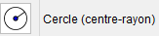
- Entrer dans la fenêtre de saisie O = (0,0) puis B = (1,0) pour placer les deux points O et B dans le repère de la fenêtre graphique.
- Tracer le cercle c de centre O et de rayon 1 (avec l’outil )
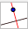
- Tracer la droite perpendiculaire à l’axe des abscisses passant par B (dans le menu du 4e bouton ), cliquer sur B ensuite sur l’axe des abscisses.
- Dans la fenêtre de saisie, entrer : r = 1
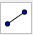
- Dans la fenêtre algèbre : faire un clic droit sur r puis aller dans le menu Propriétés : dans l’onglet curseur entrer : min : 0 ; max : 3.141 ; incrément : 0.01 ensuite dans l’onglet basique cocher : Afficher l’étiquette et choisir Nom et valeur dans le menu déroulant.
- Saisir M= (1, r) pour créer le point M. Tracer le segment [BM] (menu du 3e bouton ). Son nom est b dans la fenêtre algèbre. Dans le menu Propriétés, cocher Afficher l’étiquette puis choisir Nom et valeur pour afficher sa longueur, choisir couleur pour le colorier en rouge.
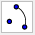
- Saisir N = (1 ; r). Le point N s’affiche sur le cercle.
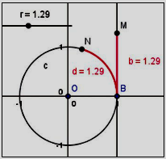
- Choisir l’outil Arc de cercle (menu du 6e bouton ) puis cliquer sur les points O, B et N dans l’ordre. L’arc de cercle se nomme d dans la fenêtre algèbre. Aller dans le menu Propriétés pour le colorier en rouge et afficher sa valeur.
- Avec la roulette de la souris, agrandir la figure.
- Déplacer le curseur de r pour visualiser l’enroulement du segment sur le demi-cercle.
- Comparer les longueurs du segment b et celle de l’arc d b = d
- Quelle est la partie du cercle décrite par le point N
Le demi-cercle supérieur
- Indiquer la valeur de r pour laquelle l’arc d est un demi-cercle. r = π
- Indiquer la valeur de r pour laquelle l’arc d est un quart de cercle : la valeur de r sera donnée au centième près. r = π/2 ≈ 1,57
- Dans la fenêtre algèbre : faire un clic droit sur d et choisir effacer dans le menu Propriétés : Dans la fenêtre algèbre faire un clic droit sur r et aller dans le menu Propriétés : Dans l’onglet curseur entrer : min : - 3.141 ; max : 3.141 ; incrément : 0.01.
- Tracer le segment [ON].

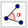
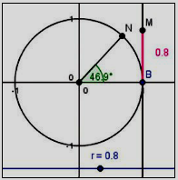
- Tracer l’angle (α dans la fenêtre algèbre) à l’aide du menu du 8e bouton en cliquant sur B, O puis N dans l’ordre. Enfin, décocher la case Autoriser les angles rentrants de l’onglet basique dans le menu Propriétés.
- Déplacer le curseur de r pour visualiser l’animation.
- La valeur de r représente la mesure en radian de l’angle α.
- Choisir dans le menu options/arrondi : 2 décimales puis compléter les tableaux le plus précisément possible en déplaçant le curseur de r.
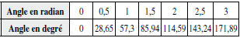

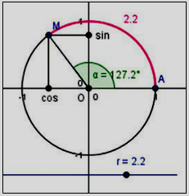
Annexe2 : Sinus et cosinus d’un nombre à l’aide de GeoGebra.
- Agrandir la figure et recentrer le repère.
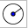
- Saisir A= (1,0) et B = (0, 0) puis renommer ce dernier point O en cliquant droit sur B.
- Tracer le cercle de centre O et de rayon 1 ( ).
- Saisir r = 1.
- Dans la fenêtre algèbre : faire un clic droit sur r et aller dans le menu Propriétés : Dans l’onglet curseur entrer min : - 3.141 ; max : 3.141 ; incrément : 0.01. Dans l’onglet basique cocher : Afficher l’étiquette et choisir Nom et valeur dans le menu déroulant.
- Saisir (1 ; r), le point B se place sur le cercle. Le renommer M ; on a donc := r.
- Saisir ensuite les deux points (0, y(M)) et (x(M), 0) et les renommer respectivement sin et cos.
- Tracer les segments joignant les deux points précédents au point M ; décocher Afficher l’étiquette pour chacun.
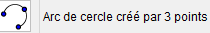
- Saisir (1 ; r/2) : le point B se place sur le cercle. Tracer l’arc défini par les trois points A, B et M (menu du 6e bouton ).
Dans le menu Propriétés : choisir le rouge et décocher Afficher l’étiquette. Enfin pour masquer le point B, décocher Afficher l’objet.
- Tracer le segment [OM] puis l’angle (menu du 8e bouton ), en cliquant sur A, O et M dans l’ordre. Enfin, décocher la case Autoriser les angles rentrants de l’onglet basique dans le menu Propriétés.
- Déplacer le curseur r pour visualiser l’animation.
- Choisir dans le menu options / arrondi : 2 décimales, puis compléter le tableau en déplaçant le curseur de r.
- Lire les valeurs attendues de sin x et cos x dans la fenêtre algèbre.
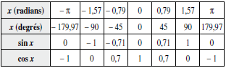
- Quelle relation existe entre sin x et sin (- x) d’une part et cos x et cos (- x) d’autre part.
Le tableau ci-dessus nous renseigne que : sin x = - sin (-x) et cos x = cos (-x)
Annexe3 : Résolution de l’équation : cos x = k à l’aide de Geogebra.
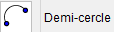
- Saisir O = (0, 0) ; A = (- 1, 0) ; B = (1, 0).
- Tracer le demi-cercle défini par les points A et B (menu du 6e bouton ).
- Saisir k = 0.5 ; entrer à l’aide du menu Propriétés, onglet curseur : menu : -1 ; max : 1 ; incrément : 0.01, cocher dans l’onglet basique : Afficher l’objet, Afficher l’étiquette et choisir Nom et valeur dans le menu déroulant.
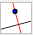
- Saisir le point C = (k, 0), tracer la droite perpendiculaire en C à l’axe des abscisses (menu du 4e bouton ).
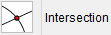
Créer le point D, intersection de cette droite avec le demi-cercle tracé précédemment (menu du 2e bouton ), cliquer sur ce bouton puis successivement sur la droite et le demi-cercle.
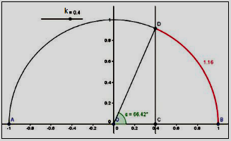
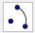
- Tracer le segment [OD] et enfin tracer l’arc de cercle de centre O et d’extrémités B et D (menu du 6e bouton ) et le colorier en rouge. Dans le menu Propriétés : cocher Afficher la valeur.
- x désigne la mesure en radian de l’angle BOD Afficher x en radian (Options/unité d’angle/Radian)
- Utiliser le graphique obtenu pour résoudre l’équation cos x = 0.4 et vérifier ainsi les résultats obtenus à l’activité 4 du cours. Dans Options/Arrondi, choisir 2 décimales.
x ≈ 1,16

- En utilisant le curseur pour faire varier le nombre k, résoudre l’équation cos x = k pour les valeurs de k indiquées ci-dessous.
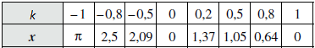

- Déterminer les mesures correspondantes en degrés de l’angle .
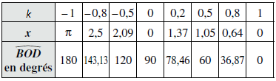
Pour cela changer l’unité d’angle dans l’onglet Options de la barre des menus.

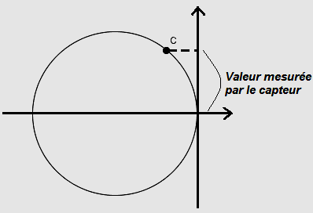
Annexe4 : Courbe de la fonction sin sur l’intervalle [0 ; 2 π] à l’aide de GeoGebra.

Un capteur C est placé sur la circonférence d’une roue d’un vélo. Quelle représentation graphique obtient-on lors d’une rotation complète de la roue du vélo ?

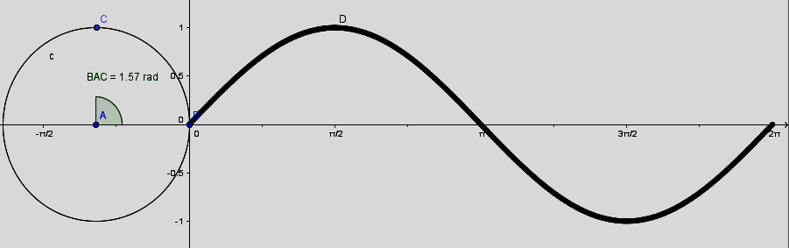
- Construction de la figure
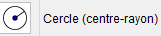
- Ouvrir le logiciel GeoGebra et entrer le point A = (- 1, 0) dans la zone de saisie.
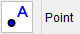
- Tracer le cercle de centre A et de rayon 1 avec l’outil (menu 6e bouton )
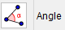
- Saisir le point B = (0, 0) puis placer un point C quelconque sur le cercle avec l’outil ( )
- Afficher l’angle BAC à l’aide de l’outil angle (8e bouton ), en cliquant sur B, A et C dans l’ordre. Renommer la grandeur affichée α par BAC en cliquant droit et en choisissant renommer.
- Afficher l’angle BAC en radian en sélectionnant le menu Options/ Unité d’angle/ Radian.
- Placer le point D ayant pour abscisse l’angle BAC et la même ordonnée que le point C. Pour cela, entrer dans la zone de saisie : D = (BAC, y(C)).
- Changer la graduation de l’axe x, en cliquant droit dessus puis dans la fenêtre qui s’affiche cliquer sur Graphique puis sélectionner axe X puis cocher Distance et dans le menu déroulant à sa droite cliquer sur la flèche et choisir π/2.

- Exploitation
- Activer la trace du point D : réaliser un clic droit sur le point D puis cocher l’option Trace activée. Colorier en rouge la trace du point D en cliquant droit dans le menu Propriétés.
- Déplacer le point C autour du cercle. Indiquer le type de courbe obtenue sur [0 ; 2π]. Vous pouvez animer le point C en cliquant droit dessus et en choisissant Animer puis laisser tourner et visualiser la courbe obtenue.
C’est une sinusoïde (fonction sinus)
- Entrer dans la zone de saisie : f(x)=sin(x).
- Comparer la courbe obtenue à la question 3 et la trace du point D obtenue en déplaçant le point C à la question2.
Elles sont identiques
- Que peut-on conclure sur la fonction que représente la trace du point D.
La fonction sinus
- On peut visualiser la fonction sinus sur l’intervalle [- 2π ; 2π], il suffit d’entrer dans la zone de saisie la formule d’un nouveau point nommé E : E = (-BAC, -y(C)). Puis comme pour le point D, déplacer ou animer le point C pour visualiser les deux traces des points D et E.
- En regardant la courbe obtenue sur l’intervalle [- 2π ; 2π], quelle propriété possède la fonction sinus ? Elle est symétrique par rapport à l’origine du repère (sin (x) = - sin (-x) vue en cours) : tous les points sont à égale distance de l’origine du repère (point O) (voir par exemple que les points D et E restent à égale distance de l’origine du repère O quand on déplace le point C. (on dit que c’est une fonction impaire).
- Regarder la courbe sur l’intervalle [- π ; π], Peut-on dire qu’on a retrouvé l’allure de la courbe représentative de la fonction sinus sur l’intervalle [-π ; 0] et sur l’intervalle [0 ; π] de l’activité 5.
Oui

